***PEDAGOJİK FORMASYON DERSLERİNİN BAHAR DÖNEMİ
VİZE MAZERET SINAVI
SON BAŞVURU TARİH ve SAATİ : 27 Mart 2026 Cuma 14.00 kadar

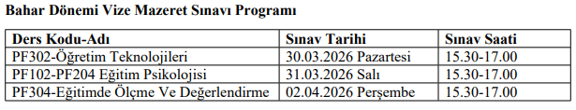

***2025-2026 EĞİTİM ÖĞRETİM YILI BAHAR Y.Y. VİZE MAZERET SINAVLARI (Fakülte Dersleri)

20 – 24 NİSAN 2026 TARİHLERİNDE YAPILACAKTIR.
SON BAŞVURU TARİHİ : 10 Nisan 2026
(Not 10 Nisan 2026 tarihinden sonra sınav saatleri hakkında Öğretim Üyeleri ile görüşülmesi gerekmektedir.)

Dilekçe: https://iletisim.ege.edu.tr/tr-4630/ogrenci_formlari.html

